**ANALISIS PERBANDINGAN KINERJA KEUANGAN PERJALANAN HAJI KHUSUS, PERJALANAN UMROH DAN PERJALANAN HALAL TOUR PADA PT BPW ALHAADI ZIARAH ANDALAS TOUR & TRAVEL**

**PERIODE 2014-2018**

***Comparative Analysis Of Financial Performance Haji Khusus Trips, Umrah Trips And Halal Tour Trips At PT BPW Alhaadi Ziarah Andalas Tour & Travel***

***Period 2014-2018***

**Stevendri Anton, Rizka Hadya**

Jurusan Manajemen Fakultas Ekonomi Universitas Ekasakti Padang [stevendry.anton@gmail.com](mailto:stevendry.anton@gmail.com)

**ABSTRAK**

Penelitian ini bertujuan untuk menguji perbandingan kinerja keuangan antara perjalanan Haji Khusus, Umrah dan Halal Tour pada PT BPW Alhaadi Ziarah Andalas Tour & Travel (PT AZA Tour & Travel) periode 2014-2018. Variabel yang digunakan untuk membandingkan kinerja keuangan adalah *Current Ratio* (CR), *Debt to Asset Ratio* (DAR), *Debt to Equity Ratio* (DER), *Long Term Debt to Equity Ratio* (LDR), *Net Profit Margin* (NPM), *Operating Profit Margin* (OPM), *Return On Equity Ratio* (ROE), dan *Total Asset Turn Over* (TATO). Jenis penelitian ini merupakan penelitian komparatif dan sampel penelitian berupa laporan keuangan dari 3 kegiatan perjalanan yaitu Haji Khusus, Umrah dan Halal Tour. Sampel dipilih berdasarkan kegiatan usaha perjalanan pada PT AZA Tour & Travel. Metode analisis yang digunakan adalah analisis rasio Likuiditas, solvabilitas, profitabilitas dan aktivitas dan uji beda dua rata-rata (*Independent Sample t-test*).

Hasil penelitian dengan uji beda dua rata-rata menunjukkan bahwa tidak ada perbedaan signifikan rasio keuangan yang terdiri dari CR, DAR, DER, LDR, dan ROE antara perjalanan Haji Khusus, Umrah dan Halal Tour pada PT AZA Tour & Travel selama periode penelitian. Sedangkan NPM,OPM dan TATO terdapat perbedaan yang signifikan diantara ketiganya pada periode penelitian. Secara keseluruhan, kinerja keuangan perjalanan Halal Tour lebih baik dari pada perjalanan Haji Khusu dan Umrah Pada PT AZA Tour & Travel pada periode penelitian.

**Kata Kunci**: Perbandingan, Kinerja Keuangan, Rasio Keuangan,CR, DAR, DER, LDR, NPM, OPM, ROA, TATO, perjalanan Haji Khusus, Perjalanan Umrah, Perjalanan Halal Tour.

***ABSTRACT***

*This study aims to examine the comparison of financial performance between Special Hajj, Umrah and Halal Tour trips at PT BPW Alhaadi Ziarah Andalas Tour & Travel (PT AZA Tour & Travel) for the 2014-2018 period. Variables used to compare financial performance are Current Ratio (CR), Debt to Asset Ratio (DAR), Debt to Equity Ratio (DER), Long Term Debt to Equity Ratio (LDR), Net Profit Margin (NPM), Operating Profit Margin (OPM), Return On Equity Ratio (ROE), and Total Asset Turn Over (TATO). This type of research is a comparative study and research samples in the form of financial reports from 3 travel activities namely Special Hajj, Umrah and Halal Tour. The sample was chosen based on travel business activities at PT AZA Tour & Travel. The analytical method used is the analysis of Liquidity ratios, solvency, profitability and activity and the two different test average (Independent Sample t-test).*

*The results of the study with the average two different test showed that there were no significant differences in financial ratios consisting of CR, DAR, DER, LDR, and ROE between Special Hajj, Umrah and Halal Tour trips on PT AZA Tour & Travel during the study period. While NPM, OPM and TATO there are significant differences between the three in the study period. Overall, the financial performance of Halal Tour travel is better than the Hajj Khusu and Umrah trips at PT AZA Tour & Travel in the study period.*

***Keywords:*** *Comparison, Financial Performance, Financial Ratios, CR, DAR, DER, LDR, NPM, OPM, ROA, TATO, Special Hajj Travel, Umrah Travel, Halal Tour Trip.*

**PENDAHULUAN**

**Latar Belakang Masalah**

Di era globalisasi saat ini, persaingan antar bisnis tour travel yang secara khusus bergerak di bidang jasa pelayanan perjalanan ibadah ke tanah suci, baik Umroh, Haji khusus maupun Halal tour menjadi semakin kompetitif. Era globalisasi dan munculnya pasar bebas mengharuskan perusahaan perusahaan menjalankan usaha bisnisnya secara efektif dan efisien agar dapat bertahan untuk tumbuh dan berkembang sesuai dengan tujuan perusahaan. Daya saing perusahaan sangat ditentukan oleh kinerja perusahaan itu sendiri. Salah satu aspek kinerja yang penting yaitu aspek keuangan.

Perbandingan kinerja keuangan merupakan kegiatan analisis membandingkan hasil kinerja keuangan perusahaan yang diproksikan melalui rasio-rasio keuangan pada periode tertentu dengan data pembanding yang potensial.

Bagi pihak manajemen, hasil perbandingan kinerja keuangan dari kegiatan-kegiatan usaha dapat dijadikan bahan pertimbangan untuk mengevaluasi dan meningkatkan kinerja keuangannya. Sedangkan untuk pihak luar seperti investor dan kreditor, informasi hasil perbandingan kinerja keuangan menjadi bahan pertimbangan untuk pengambilan keputusan bisnis terkait investasi dan pemberian pinjaman.

PT. BPW Alhaadi Ziarah Andalas Tour & Travel (PT AZA Tour & Travel) yang berpusat di Bukittinggi telah memiliki kantor-kantor perwakilan dengan 3 bentuk perjalanan yaitu perjalanan Haji Khusus, Umrah dan Halal Tour. Dilihat dari pendapatan bersih yang dihasilkan Perjalanan Haji Khusus, Umroh dan Halal Tour mengalami perbedaan.

Melihat fakta serta fenomena dari 3 kegiatan usaha perjalanan saat ini, peneliti tertarik untuk melakukan penelitian lebih lanjut mengenai perbandingan atas kinerja keuangan usaha perjalanan Haji Khusus, Umroh dan Halal Tour. Rasio yang digunakan dalam penelitian ini sebanyak empat rasio sebagai indikator kinerja keuangan perusahaan yaitu Rasio Likuiditas, Rasio Solvabilitas, Rasio Profitabilitas dan Rasio Aktivitas.

Berdasarkan uraian diatas maka penulis tertarik menulis skripsi yang berjudul ”Analisis Perbandingan Kinerja Keuangan Perjalanan Haji Khusus, Perjalanan Umroh dan Perjalanan Halal Tour Pada PT BPW Alhaadi Ziarah Andalas Tour & Travel Periode 2014-2018”

**Perumusan Masalah**

Apakah terdapat perbedaan kinerja keuangan antara Perjalanan Haji Khusus, Perjalanan Umroh dan Perjalanan Halal Tour Pada PT BPW Alhaadi Ziarah Andalas Tour & Travel Periode 2014-2018 dilihat dari rasio Likuiditas, Solvabilitas, Profitabilitas dan Aktivitas ?

**Tujuan dan Kegunaan Penelitian**

Untuk mengetahui apakah ada perbedaan kinerja keuangan antara Perjalanan Haji Khusus, Umroh dan Halal Tour Pada PT BPW AZA Tour & Travel Periode 2014-2018 dilihat dari rasio Likuiditas, Solvabilitas, Profitabilitas dan Aktivitas.

Kegunaan dari penelitian ini adalah :

1. Bagi Penulis, Penelitian ini berguna untuk dapat menerapkan ilmu-ilmu yang telah peneliti peroleh selama proses perkuliahan.

2. Bagi perusahaan PT BPW Alhaadi Ziarah Andalas Tour & Travel, Penelitian ini dapat menjadi bahan masukan didalam pengambilan keputusan.

3. Bagi pembaca, penelitian ini dapat berguna sebagai bahan informasi dan referensi bagi peneliti lain yang ingin melakukan penelitian lanjutan.

**TINJAUAN PUSTAKA**

**Laporan Keuangan (*Financial Satatements*)**

Hery (2016) bahwa laporan keuangan adalah “Hasil dari proses akuntansi yang dapat digunakan sebagai alat untuk mengkomunikasikan data keuangan atau aktivitas perusahaan kepada pihak-pihak yang berkepentingan yang menunjukkan kondisi kesehatan keuangan perusahaan dan kinerja perusahaan”.

**Kinerja Keuangan**

Kinerja keuangan adalah “gambaran posisi keuangan perusahaan dan menunjukkan hasil usaha selama periode tertentu yang diperoleh dengan melakukan analisa laporan keuangan”.

**Analisis Rasio Keuangan**

Hery (2016) mengemukakan bahwa “rasio keuangan merupakan suatu perhitungan rasio dengan menggunakan laporan keuangan yang berfungsi sebagai alat ukur dalam menilai kondisi dan kinerja perusahaan”.

**Analisis Perbandingan Rasio keuangan**

Sundjaja dan Barlian (2002) mengemukakan beberapa hal yang perlu diperhatikan dalam melakukan analisis perbandingan rasio keuangan adalah :

1. Sebuah rasio tunggal secara umum tidak dapat memberikan informasi yang memadai untuk mengetahui seluruh kinerja perusahaan.
2. Laporan keuangan yang dibandingkan harus dalam periode yang sama.
3. Sebaiknya menggunakan dasar laporan keuangan yang telah diaudit (diperiksa).
4. Perlu diyakinkan bahwa data yang diperbandingkan disusun dengan cara yang sama.

**Kerangka Konseptual**

Berdasarkan latar belakang maka dapat dirumuskan kerangka konseptual penelitian sebagai berikut:

**Gambar Kerangka Konseptual**

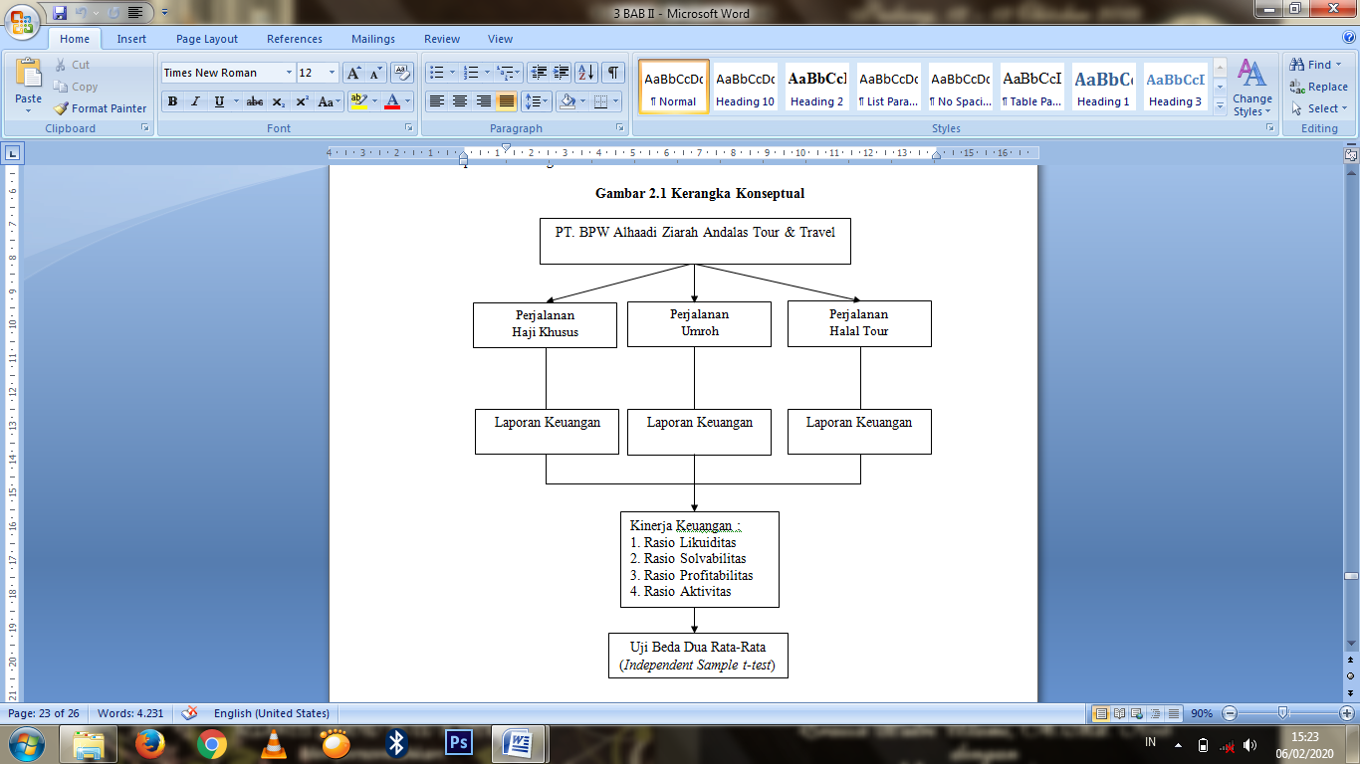

**Hipotesis**

Struktur permodalannya perusahaan PT AZA Tour & Travel dibedakan menjadi Perjalan Haji Khusus, Umroh dan Halal Tour. Walaupun sama-sama perjalanan wisata islami, namun karakteristik ketiga kegiatan perjalaanan tersebut memiliki perbedaan.

Maka hipotesis penelitian ini adalah:

**H0**: Terdapat perbedaan kinerja keuangan yang signifikan dari perjalanan haji Khusus, Umroh dan Halal Tour pada PT AZA Tour & Travel periode 2014-2018 dilihat dari rasio keuangan Likuiditas, Solvabilitas, Profitabilitas, Rasio dan Aktivitas.

**H1**: Tidak terdapat perbedaan kinerja keuangan yang signifikan dari perjalanan haji Khusus, Umroh dan Halal Tour pada PT AZA Tour & Travel periode 2014-2018 dilihat dari rasio keuangan Likuiditas, Solvabilitas, Profitabilitas dan Rasio Aktivitas.

**METODE PENELITIAN**

**1.10**

**Lokasi Penelitian**

Penulis melakukan analisis untuk melihat Analisis perbandingan kinerja keuangan Haji khusus, Umrah dan Halal Tour pada perusahaan PT. BPW Alhaadi Ziarah Andalas Tour & Travel selama tahun 2014 sampai dengan 2018.

**Struktur Organisasi**

Organisasi pada PT BPW Alhaadi Ziarah Andalas yaitu bentuk organisasi lini dan Staf.

**Gambar Struktur Organisasi**

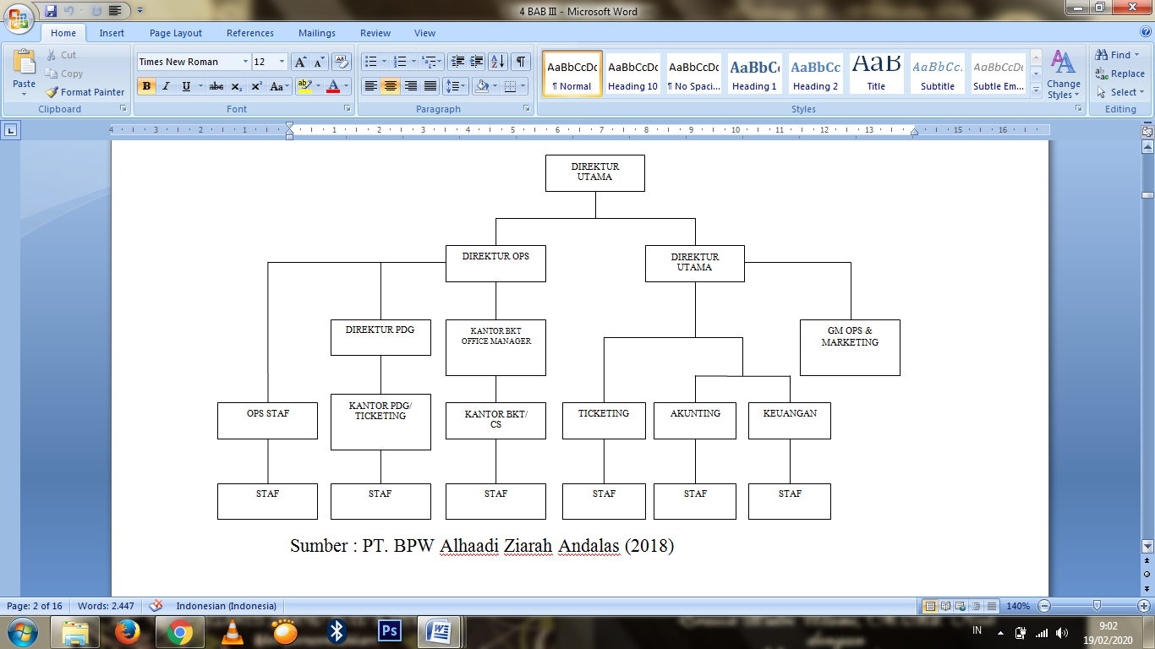

**Metode Pengumpulan Data**

1. Tinjauan Kepustakaan (*Library Research*),
2. Riset Lapangan (*Field Research*)

**Teknik Pengumpulan Data**

Teknik Pengumpulan data dengan cara dokumentasi dan wawancara pada kantor PT AZA Tour & Travel yang beralamat di Jl. Prof. DR. Hamka No 78B Kelurahan Parupuk Tabing, Kecamatan Koto Tangah, Kota Padang, Provinsi Sumatera Barat.

**Jenis Dan Sumber Data**

Jenis data dalam penelitian ini adalah data kuantitatif. Data kuantitatif dalam penelitian ini bersumber dari laporan keuangan yang diperoleh dari PT. AZA Tour & Travel. Sumber data yang digunakan dalam penelitian ini adalah data sekunder.

**Defenisi Operasional Variabel**

Variabel dalam penelitian ini bersifat independen yaitu kinerja keuangan. Indikator yang digunakan untuk mengukur kinerja keuangan masing-masing kegiatan perjalanan pada PT AZA Tour & Travel tersebut adalah:

1. Rasio Likuiditas

Diproksikan dengan Rasio Lancar (*Current Ratio*)

$$Current Ratio= \frac{Aset Lancar}{Kewajiban Lancar}$$

1. Rasio Solvabilitas

Diproksikan dengan rasio solvabilitas yaitu:

1. Rasio Utang Terhadap Total Aset (*Debt to Assets Ratio*
$$DAR= \frac{Total utang }{Total Aset}$$

2. Rasio Hutang Terhadap Modal (*Debt To Equity Ratio*)
$$DER= \frac{Total Utang}{Total Modal }$$

3. Rasio Utang Jangka Panjang Terhadap Modal (*Long-Term Debt To Equity Ratio)*.
$$LDR= \frac{Utang Jangka Panjang}{Total Modal }$$

4. Rasio Profitabilitas

Diproksikan dengan rasio Profitabilitas yaitu :

1. Marjin Laba Bersih (*Net Profit Margin)*.
$$NPM= \frac{Laba Bersih}{Penjualan Bersih}$$

2. Marjin Laba Operasional (*Operating Profit Margin)*.
$$OPM= \frac{Laba Operasional}{Penjualan Bersih}$$

3. Hasil Pengembalian atas Ekuitas (*Return On Equity)*.
$$ROE= \frac{Laba Bersih}{Total Ekuitas}$$

4. Rasio Aktivitas

Diproksikan dengan Perputaran Total Aset (*Total Assets Turn Over*).

$$TATO= \frac{Penjualan}{Rata-rata total aset }$$

**Metode Analisis**

Setelah melakukan perhitungan setiap rasio keuangan untuk masing-masing perjalanan, selanjutnya dilakukan analisis deskriptif dan Statistik Inferensial. Analisis deskriptif bertujuan menjabarkan hasil kinerja keuangan perusahan yang diukur dengan rasio keuangan dari perjalanan Haji Khusus, Umrah dan Halal Tour pada PT AZA Tour & Travel periode 2014-2018. Sedangkan statistik Inferensial digunakan untuk menguji hipotesis dalam penelitian ini yang bertujuan menarik kesimpulan secara umum untuk populasi dimana sampel diambil.

1. **Uji Normalitas**

Uji normalitas yang digunakan dalam penelitian ini adalah uji normalitas dengan *Kolmogorov Smirnov*.

a. Diuji normalitasnya dengan data normal baku. Nilai signifikan ditentukan sebesar 0,05, apabila p> 0,05 maka distribusi data normal.

b. Nilai signifikan ditentukan sebesar 0,05, apabila p<0,05 maka distribusi data tidak normal.

1. **Deskriptif Kuantitatif**

Analisis deskriptif kuantitatif yaitu metode analisis dengan terlebih dahulu mengumpulkan data yang ada kemudian diklasifikasikan, dianalisis, selanjutnya diinterpretasikan sehingga dapat memberikan gambaran yang jelas mengenai keadaan yang diteliti. Dalam hal ini analisis data akan dilakukan dengan menggunakan rasio.

**Metode Penguji Hipotesis**

Hipotesis penelitian ini adalah hipotesis komperatif, oleh karena itu analisis statistik yang digunakan adalah Analisis komperatif. Ada dua macam analisis statistik komperatif yaitu komperatif dua sampel (uji t dua sampel) dan lebih dari dua sample (*k sample t-test*). Teknik statistik dalam analisis komperatif berdasarkan skala ukuran data bertujuan mengetahui perbedaan kinerja keuangan yang diukur dengan rasio-rasio keuangan diantara dua kelompok (dua sampel), yaitu antara perjalanan Haji Khusus dengan perjalanan Umroh. Perjalanan Haji Khusus dengan Halal Tour. Dan perjalanan Umroh dengan perjalanan Halal Tour.

**Uji Beda Dua Rata-Rata (*Independent sample t-test*)**

Sebelum Uji Beda Dua Rata-Rata (*Independent sample t-test*) dilakukan, data dalam penelitan harus memenuhi asumsi-asumsi dalam sebagai barikut (Yuli, 2017) :

1. Skala data interval/rasio.

Dalam penelitian ini skala data penelitian berupa rasio.

1. Kelompok data saling bebas atau tidak berpasangan.
2. Data perkelompok berdistribusi normal.
3. Dilakukan uji homogenisitas (Uji F)

Maka kriteria pengujian Hipotesis Penelitian ini adalah:

a. H0 diterima jika thitung < ttabel dan nilai probabilitas > *level of significant* sebsesar 0,05.

**Artinya: tidak terdapat perbedaaan yang signifikan antara perjalanan Haji Khusus, perjalanan Umroh dan perjalanan Halal Tour yang diukur dengan rasio keuangan.**

b. H1 ditolak apabila thitung > ttabel dan nilai probabilitas > *level of significant* sebesar 0,05.

**Artinya: terdapat perbedaan yang signifikan perjalanan Haji Khusus, perjalanan Umroh dan perjalanan Halal Tour yang diukur dengan rasio keuangan.**

**HASIL PENELITIAN DAN PEMBAHASAN**

**Hasil Penelitian**

**Deskriptif Variabel Penelitian**

*Current Ratio* (CR)

**Gambar grafik perbandingan *Current Ratio* perjalanan Haji Khusus, Umrah dan Halal Tour**

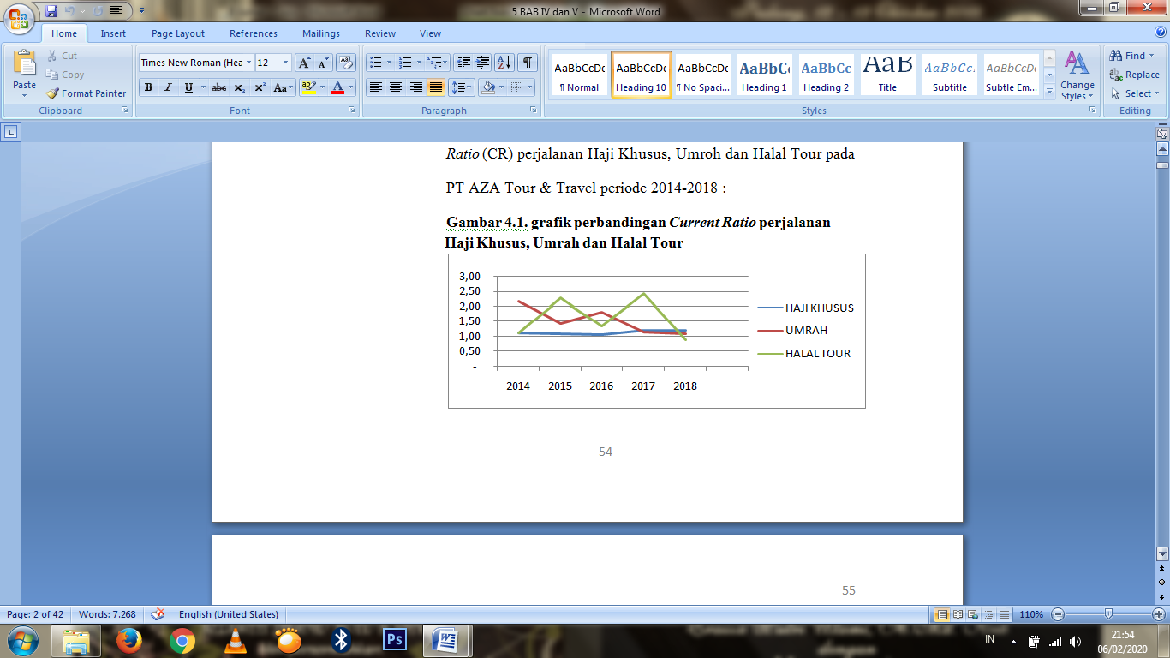

Berdasarkan gambar dapat dilihat nilai CR Haji Khusus menenjukkan grafik berbentuk garis lurus yang artinya nilai CR Haji Khusus cenderung stabil. Namun CR Haji Khusus berada dibawah standar CR yang baik yaitu 200% atau 2:1. Nilai CR Umrah menunjukkan gafik dengan fluktuasi cenderung menurun. Namun nilai CR Umrah tahun 2014 dengan nilai 2,18 berada diatas standar yang baik. CR Halal Tour menunjukkan grafik dengan fluktuasi naik turun nilai rasio yang lebih besar. Namun nilai CR Halal Tour tahun 2017 dengan nilai 2,42 berada diatas standar yang baik dan tahun 2018 menunjukkan turun dengan nilai terendah 0,90 dibawa standar.

*Debt to Asset Ratio* (DAR)

**Gambar grafik perbandingan *Debt to Asset Ratio* perjalanan Haji Khusus, Umrah dan Halal Tour**

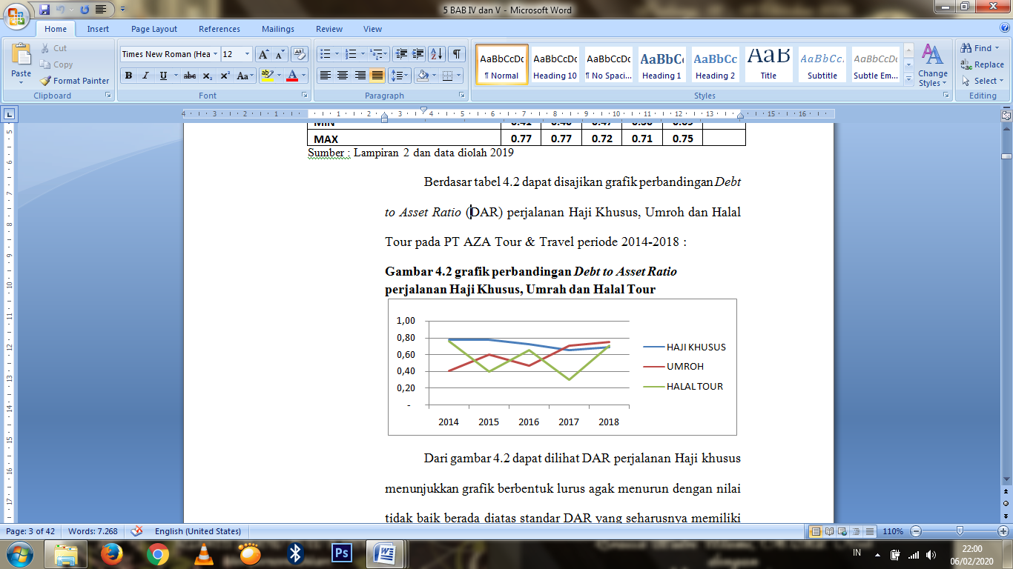

Dari gambar dapat dilihat DAR perjalanan Haji khusus menunjukkan grafik berbentuk lurus agak menurun dengan nilai tidak baik berada diatas standar DAR yang seharusnya memiliki nilai rasio kurang dari 0,5. Namun DAR Haji Khusus memiliki kemajuan dalam memperbaiki nilai rasio dengan terjadinya penunurunan selama periode penelitian. DAR perjalanan Umrah menunjukkan grafik dengan fluktuasi cenderung naik dari nilai rasio yang baik. Namun DAR Umroh memiliki nilai rasio yang baik pada tahun 2014 dan 2016. DAR perjalanan Halal Tour mengalami fluktuasi naik turun nilai rasio yang begitu besar. Namun DAR Halal Tour memiliki nilai rasio yang baik pada tahun 2015 dan 2017.

*Debt to Equity Ratio* (DER)

**Gambar grafik perbandingan *Debt to Equity Ratio* perjalanan Haji Khusus, Umrah dan Halal Tour**

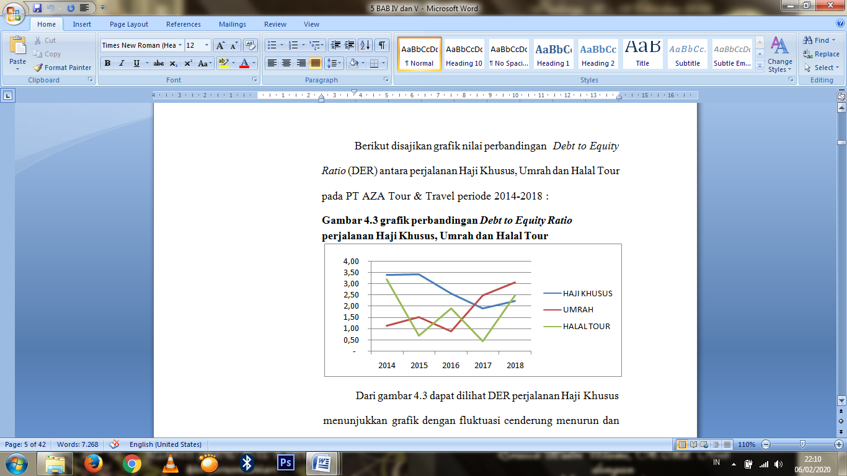

Dari gambar dapat dilihat DER perjalanan Haji Khusus menunjukkan grafik dengan fluktuasi cenderung menurun dan memiliki nilai rasio berada diatas standar DER yang seharusnya kurang dari 0,5. DER Umrah menunjukkan grafik dengan fluktuasi cenderung naik dan nilai rasio yang semakin tinggi dari standar DER yang baik. DER Halal Tour menunjukkan grafik dengan fluktuasi naik turun nilai rasio dengan perubahan diatas atau dibawah standar dari nilai rasio yang baik.

*Longterm Debt to Equity Ratio* (LDR)

**Gambar grafik perbandingan *Longterm Debt to Equity Ratio* perjalanan Haji Khusus, Urah dan Halal Tour**

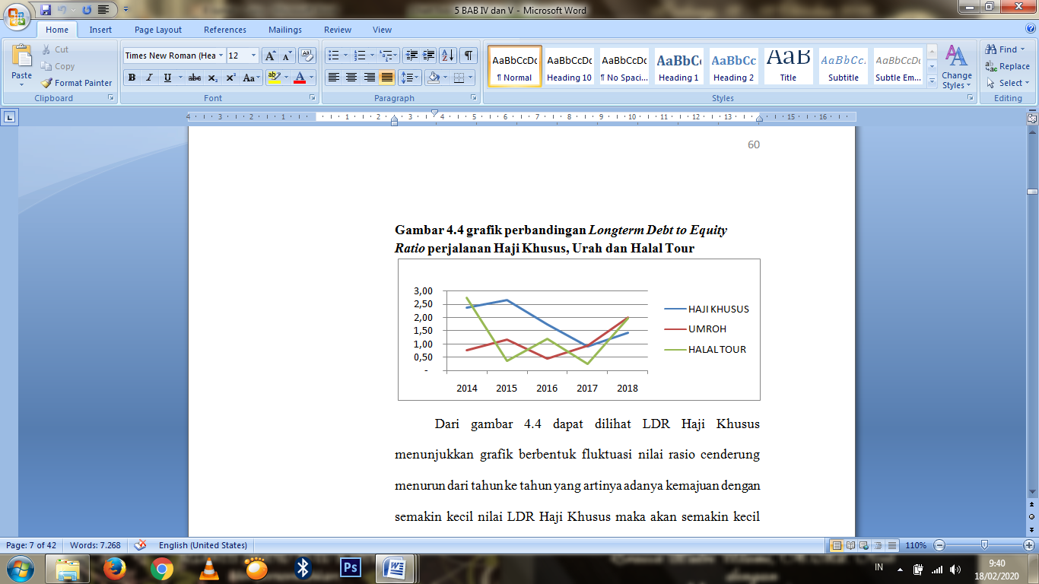

Dari gambar dapat dilihat LDR Haji Khusus menunjukkan grafik berbentuk fluktuasi nilai rasio cenderung menurun dari tahun ke tahun yang artinya adanya kemajuan dengan semakin kecil nilai LDR Haji Khusus maka akan semakin kecil pembiayaan dengan menggunakan pinjaman jangka panjang. LDR Umrah menunjukkan grafik berbentuk fluktuasi nilai rasio cenderung naik yang artinya pembiayaan Umrah lebih banyak menggunakan pinjaman jangka panjang dibandingkan modal. LDR Halal Tour menunjukkan grafik berbentuk fluktuasi yang fleksibel naik artinya pembiayaan Halal Tour juga lebih banyak menggunakan pinjaman jangka panajang dibandingkan modal.

*Net Profit Margin* (NPM)

**Gambar grafik perbandingan *Net Profit Margin* perjalanan Haji Khusus, Umrah dan Halal Tour**

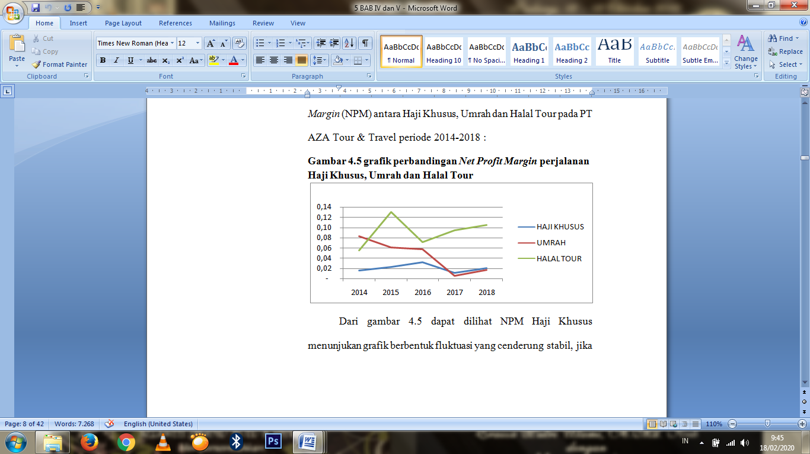

Dari gambar dapat dilihat NPM Haji Khusus menunjukan grafik berbentuk fluktuasi yang cenderung stabil, jika rata-rata industri untuk NPM adalah 20% (0,20) maka kontribusi penjualan bersih terhadap laba bersih Haji Khusus cenderung tidak baik karena besarnya rasio jauh dibawah rata-rata industri. NPM Umrah menunjukkan grafik berbentuk fluktuasi cenderung menurun, jika dibandingkan rata-rata industri maka NPM Umrah juga cenderung tidak baik. NPM Halal Tour menunjukkan grafik deng fluktuasi yang fleksibel dengan tingkat NPM juga berada dibawah rata-rat industri.

*Operating profit Margin* (OPM)

**Gambar grafik perbandingan *Operating Profit Margin* perjalanan Haji Khusus, Umrah dan Halal Tour**

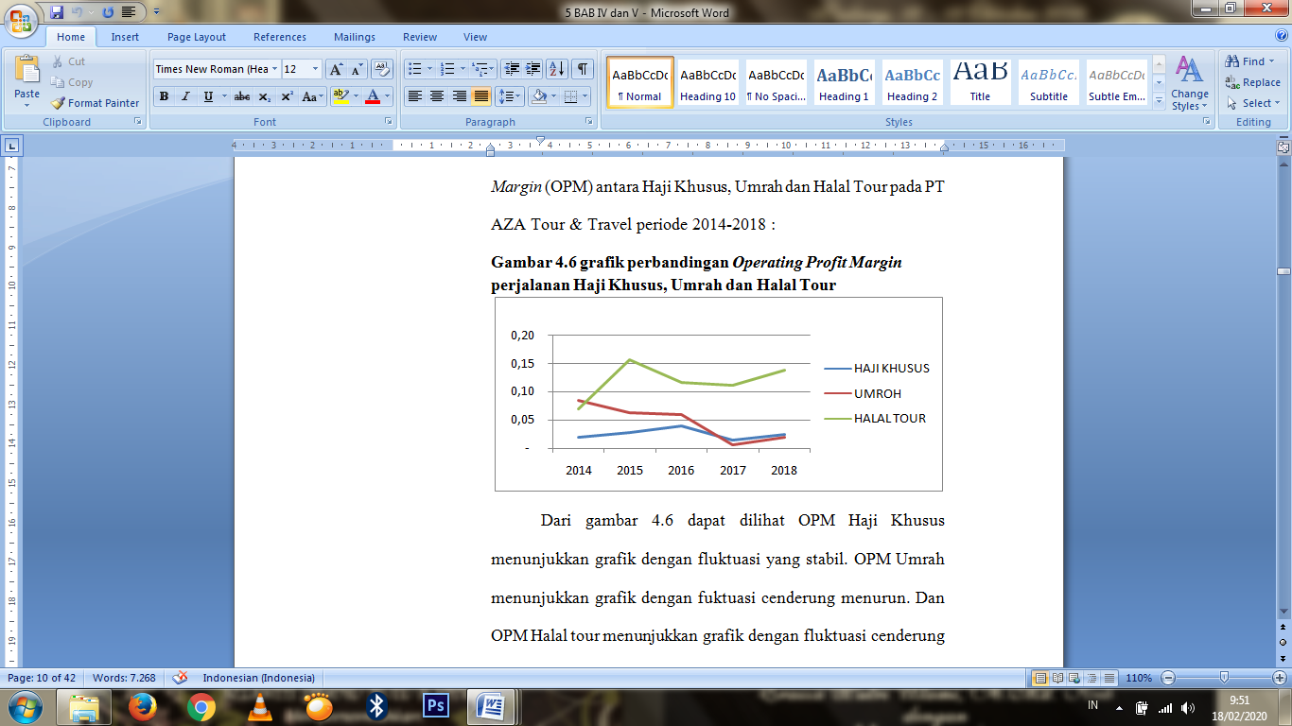

Dari gambar dapat dilihat OPM Haji Khusus menunjukkan grafik dengan fluktuasi yang stabil. OPM Umrah menunjukkan grafik dengan fuktuasi cenderung menurun. Dan OPM Halal tour menunjukkan grafik dengan fluktuasi cenderung meningkat.

*Return On Equity (ROE)*

**Gambar diagram perbandingan *Return On Equity* perjalanan Haji Khusus, Umrah dan Halal Tour**

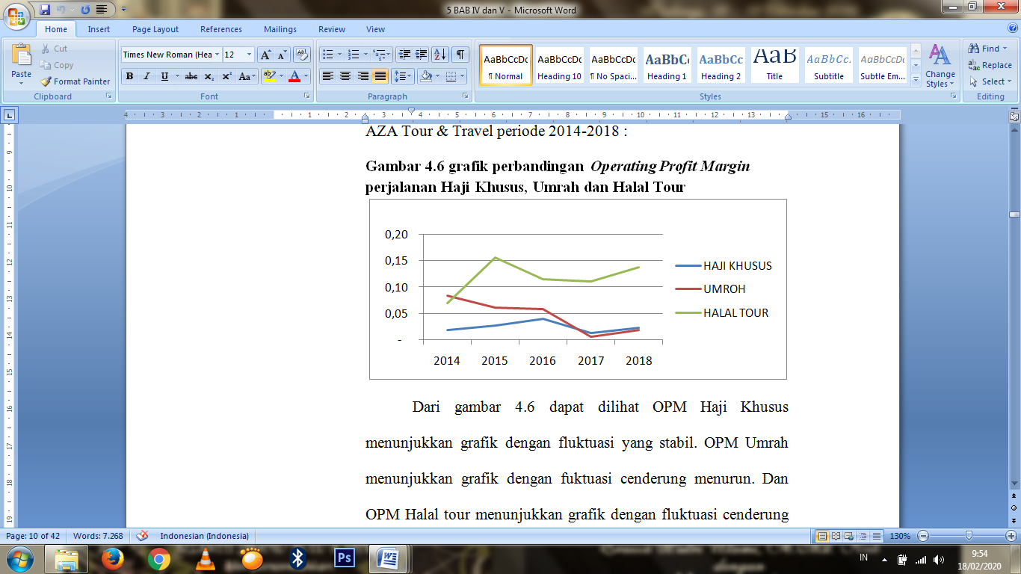

Dari gambar dapat dilihat ROE perjalanan Haji Khusus menunjukkan grafik dengan fluktasi cenderung stabil. ROE Umrah menunjukkan grafik dengan fluktuasi cenderung menurun. ROE Halal Tour menunjukkan grafik dengan fluktuasi cenderung fleksibel.

*Total Assets Turnover* (TATO)

**Gambar grafik perbandingan *Total Asset Turn Over* perjalanan Haji Khusus, Umrah dan Halal Tour**

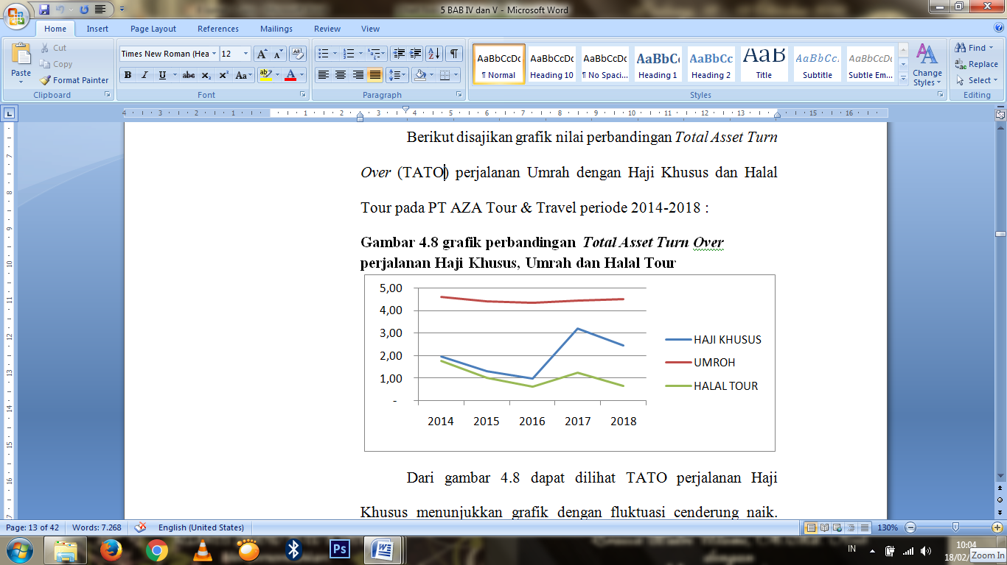

Dari gambar dapat dilihat TATO perjalanan Haji Khusus menunjukkan grafik dengan fluktuasi cenderung naik. TATO Umrah menunjukkan grafik dengan bentuk garis yang artinya perputaran total aset Umroh cenderung stabil. TATO Halal Tour menunjukkan grafik dengan fluktuasi cenderung menurun.

**Uji Normalitas**

**Tabel Hasil Uji Normalitas**

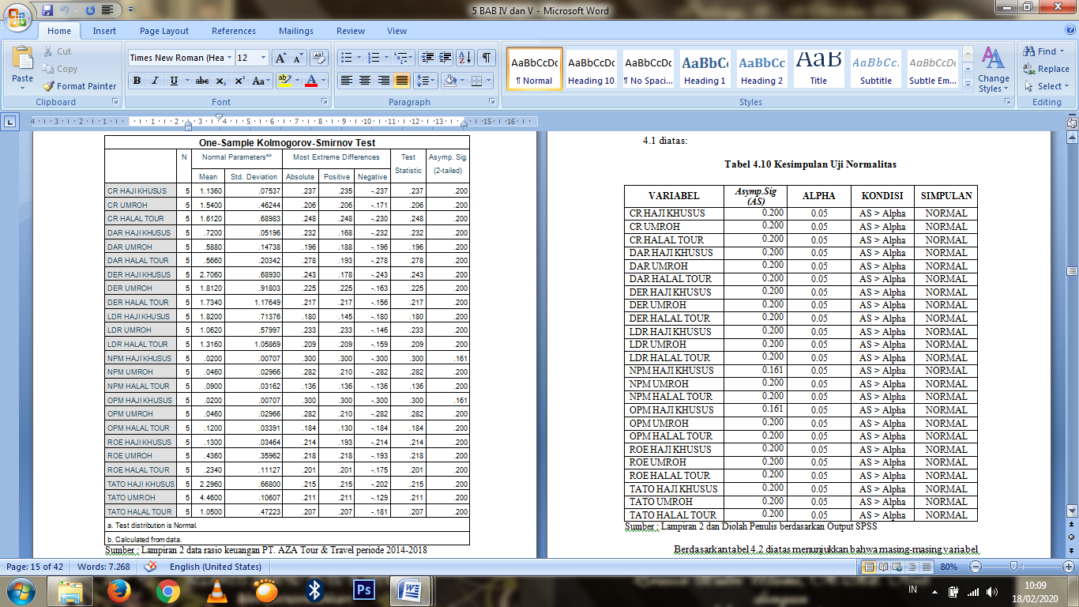

Kriteria hasil pengujian adalah jika *asymp.sig* lebih besar dari tingkat signifikansi penelitian 5% (As > α), maka dapat dinyatakan terdistribusi normal. Tetapi jika *asymp.sig* lebih kecil dari tingkat signifikansi penelitian 5% (As <α), maka dapat dinyatakan data tidak terdistribusi secara normal.

Berikut kesimpulan dari output atau hasil uji normalitas berdasarkan tabel diatas:

**Tabel Kesimpulan Uji Normalitas**

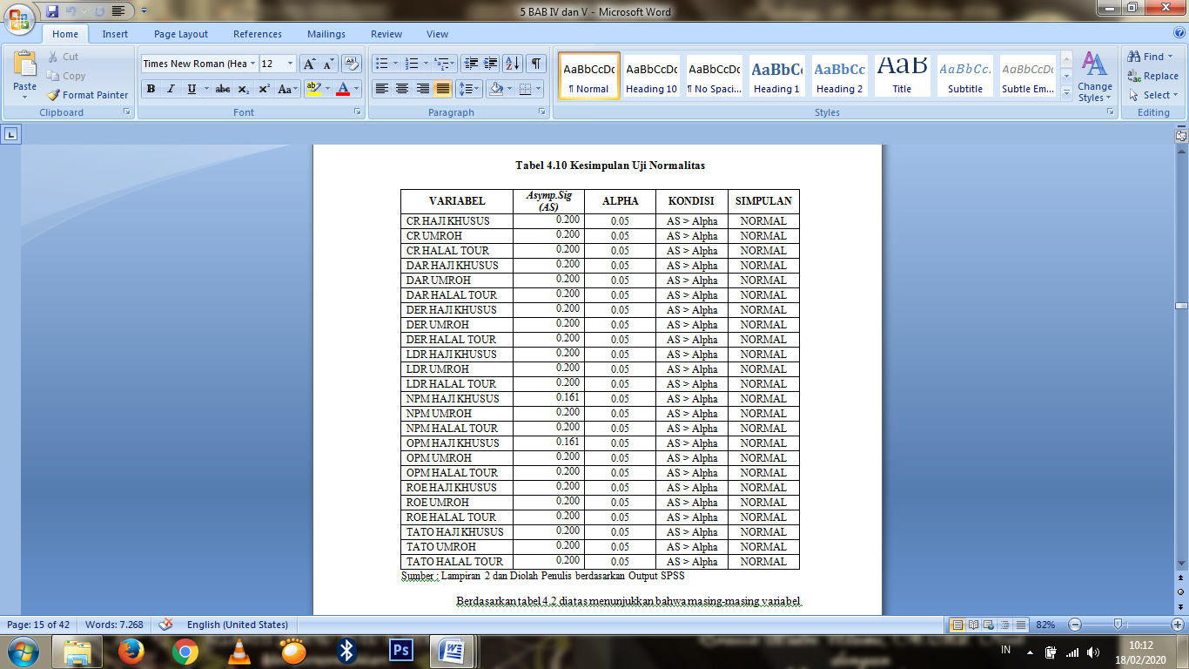

Berdasarkan tabel masing-masing variabel telah memenuhi kriteria normalitas data.

**Pengujian Hipotesa**

1. Menentukan Ftabel (α = 5%,) Rumus: df1 (N1) = k - 1 dan df2 (N2) = n – k, maka perhitungannya adalah : df1 (N1) = k –1 = 8-1 = 7 df2 (N2) = n – k = 5-8 = 7. Dengan demikian, mencari nilai Ftabel dengan df1=7, df2 = 8 dan α = 5%, dilihat pada N1= 7, N2 =7 pada baris 0,05. Didapatkan nilai Ftabel sebesar 3,79. Tabel F dapat dilihat pada lampiran.
2. Menentukan ttabel (α = 5%,) df = n – 2 = 15-2 = 13. Dengan demikian, mencari nilai ttabel dilihat pada baris ke 13 dari df dan pada kolom uji dua arah dengan α = 5 %. Sehingga didapatkan nilai ttabel sebesar 2,160. Tabel t dapat dilihat pada Lampiran.

**Uji Hipotesis Variabel *Current Ratio* (CR)**

**Tabel Kesimpulan Uji Hipotesis Variabel CR**

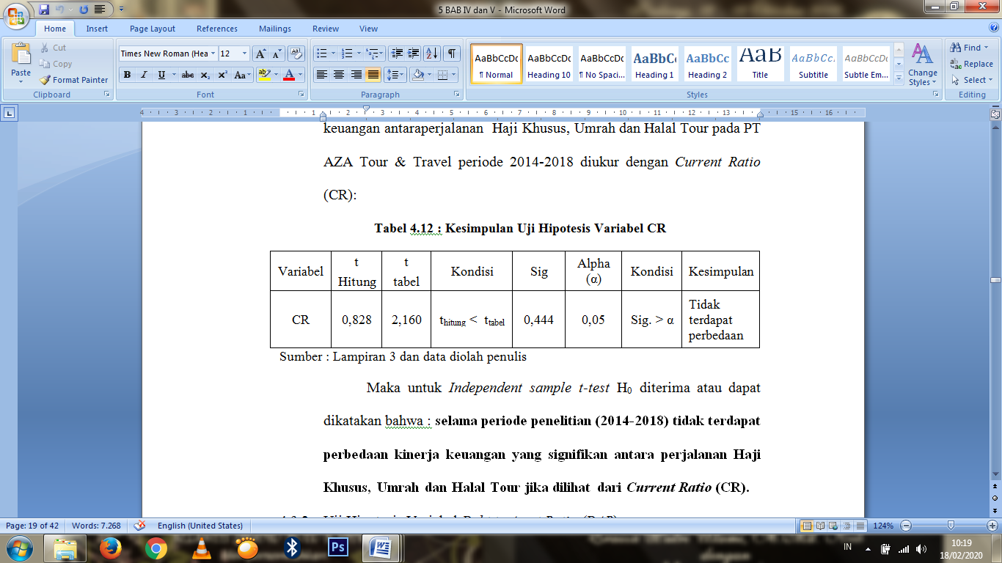

Maka untuk *Independent sample* *t-test* H0 diterima atau dapat dikatakan bahwa : selama periode penelitian (2014-2018) tidak terdapat perbedaan kinerja keuangan yang signifikan antara perjalanan Haji Khusus, Umrah dan Halal Tour jika dilihat dari *Current Ratio* (CR).

**Uji Hipotesis Variabel *Debt to Asset Ratio (DAR*)**

**Tabel Kesimpulan Uji Hipotesis Variabel DAR**

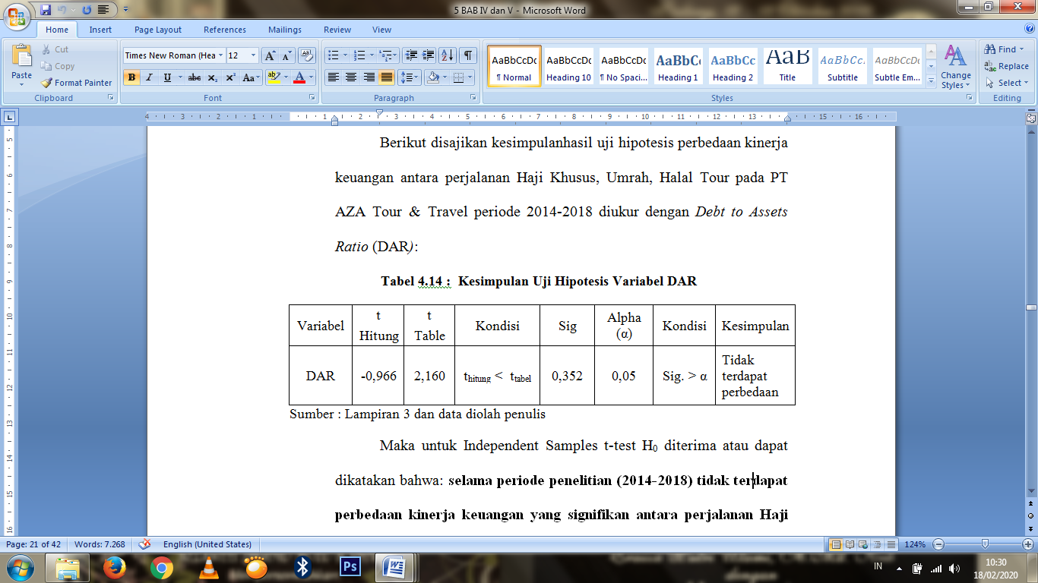

Maka untuk *Independent Samples t-test* H0 diterima atau dapat dikatakan bahwa: selama periode penelitian (2014-2018) tidak terdapat perbedaan kinerja keuangan yang signifikan antara perjalanan Haji Khusus, Umrah dan Halal Tour jika dilihat dari *Debt to Assets Ratio* (DAR).

**Uji Hipotesis Variabel Debt to Equity Ratio (DER)**

**Tabel Kesimpulan Uji Hipotesis Variabel DER**

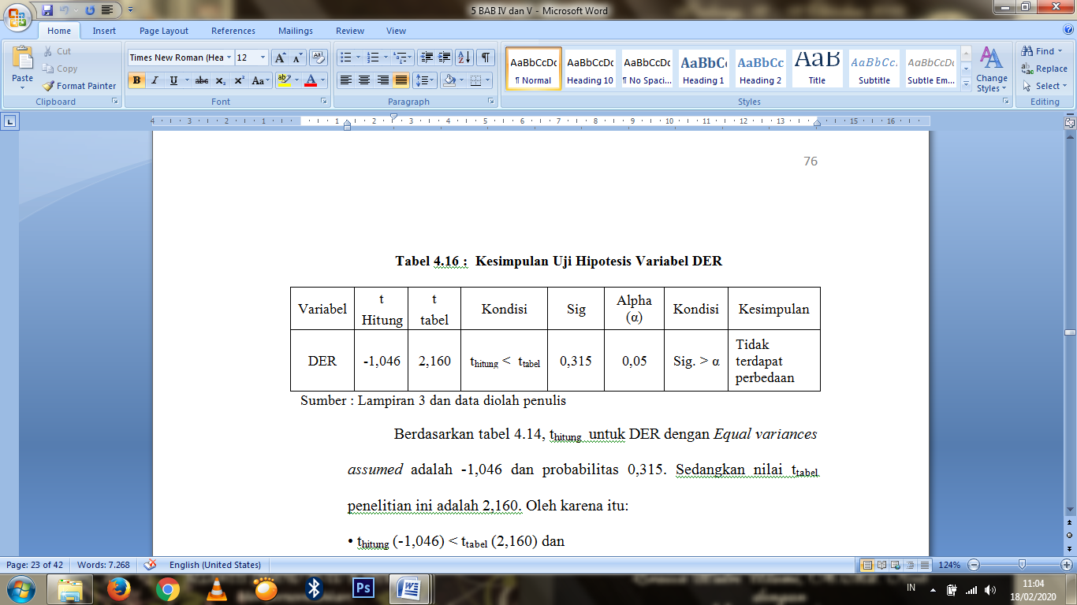

Maka untuk *Independent Samples t-test* H0 diterima atau dapat dikatakan bahwa: selama periode penelitian (2014-2018) tidak terdapat perbedaan kinerja keuangan yang signifikan antara perjalanan Haji Khusus, Umrah dan Halal Tour jika dilihat dari *Debt to Equity Ratio* (DER).

**Uji Hipotesis Variabel Longterm Debt Ratio (LDR)**

**Tabel Kesimpulan Uji Hipotesis Variabel LDR**

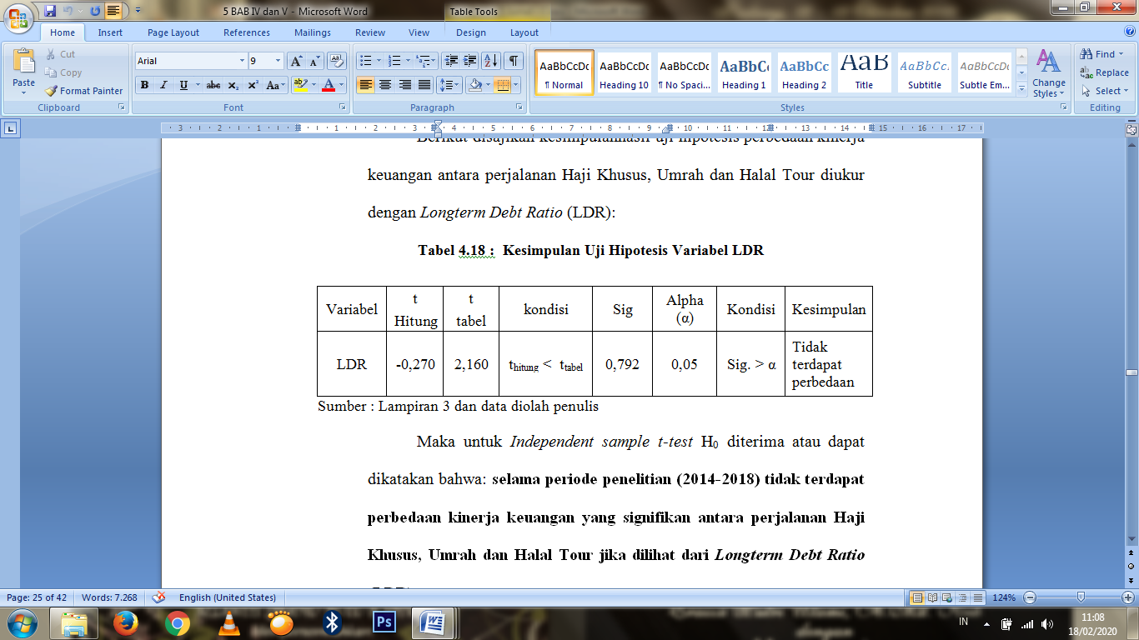

Maka untuk *Independent sample t-test* H0 diterima atau dapat dikatakan bahwa: selama periode penelitian (2014-2018) tidak terdapat perbedaan kinerja keuangan yang signifikan antara perjalanan Haji Khusus, Umrah dan Halal Tour jika dilihat dari *Longterm Debt Ratio* (LDR).

**Uji Hipotesis *Variabel Net Profit Margin* (NPM)**

**Tabel Kesimpulan Uji Hipotesis Variabel NPM**

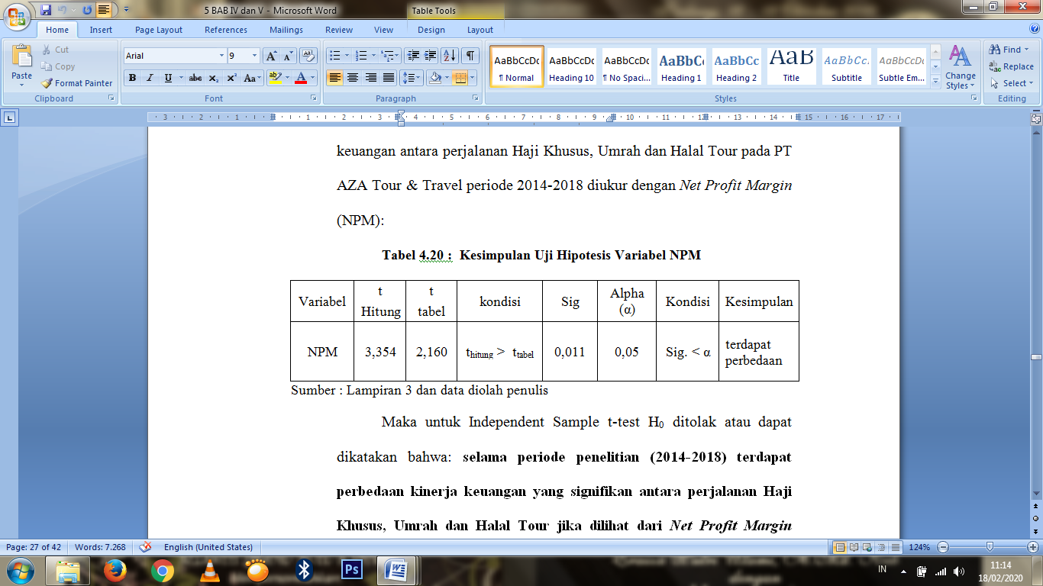

Maka untuk Independent Sample t-test H0 ditolak atau dapat dikatakan bahwa: selama periode penelitian (2014-2018) terdapat perbedaan kinerja keuangan yang signifikan antara perjalanan Haji Khusus, Umrah dan Halal Tour jika dilihat dari *Net Profit Margin* (NPM).

**Uji Hipotesis Variabel *Operating Profit Margin* (OPM)**

**Tabel Kesimpulan Uji Hipotesis Variabel OPM**

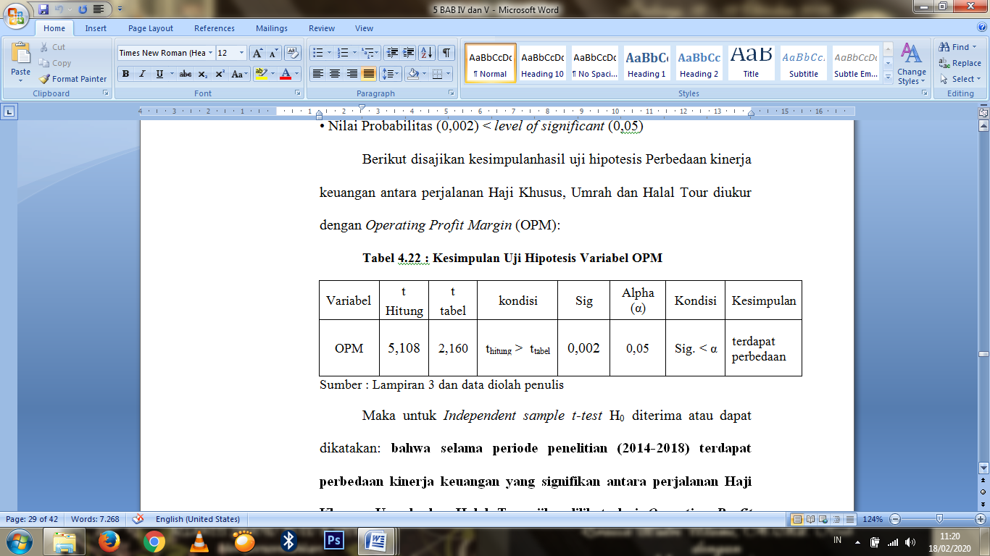

Maka untuk *Independent sample t-test* H0 diterima atau dapat dikatakan: bahwa selama periode penelitian (2014-2018) terdapat perbedaan kinerja keuangan yang signifikan antara perjalanan Haji Khusus, Umrah dan Halal Tour jika dilihat dari *Operating Profit Margin* (OPM).

**Uji Hipotesis Variabel *Return On Equity* (ROE)**

**Tabel Kesimpulan Uji Hipotesis Variabel ROE**

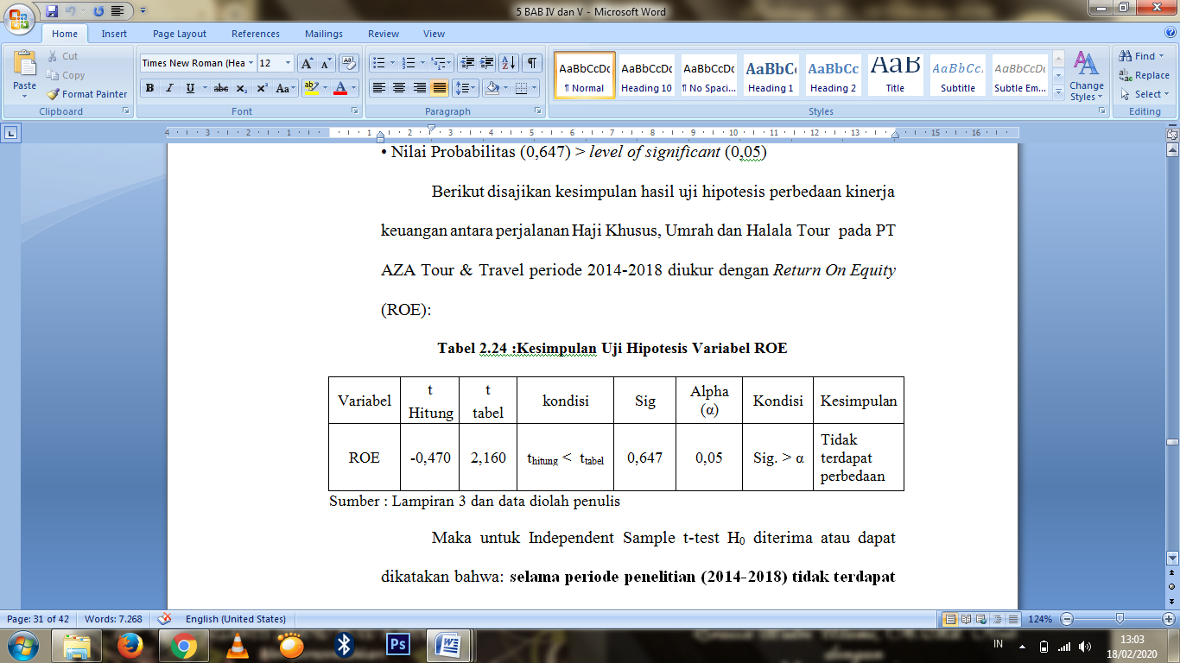

Maka untuk Independent Sample t-test H0 diterima atau dapat dikatakan bahwa: selama periode penelitian (2014-2018) tidak terdapat perbedaan kinerja keuangan yang signifikan antara perjalanan Haji Khusus, Umrah dan Halala Tour jika dilihat dari *Return On Equity* (ROE).

**Uji Hipotesis Variabel *Total Asset Turn Over* (TATO)**

**Tabel Kesimpulan Uji Hipotesis Variabel TATO**

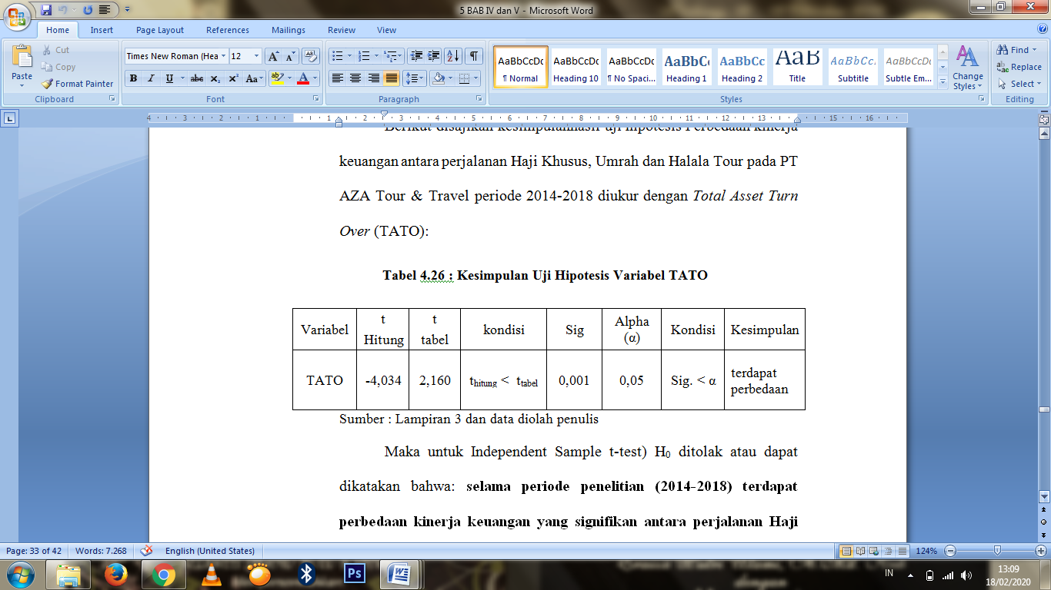

Maka untuk Independent Sample t-test) H0 ditolak atau dapat dikatakan bahwa: selama periode penelitian (2014-2018) terdapat perbedaan kinerja keuangan yang signifikan antara perjalanan Haji Khusus, Umrah dan Halala Tour jika dilihat dari Total Asset Turn Over (TATO).

**Analisis dan Pembahasan Masalah**

***Current Ratio* (CR)**

Tidak terdapat perbedaan kinerja keuangan yang signifikan antara perjalanan Haji Khusus, Umrah dan Halal Tour pada PT AZA Tour & Travel periode 2014-2018 jika dilihat dari *Current Ratio* (CR). Penelitian ini memiliki kesamaan dengan penelitian terdahulu Ambrosius (2009), Airul (2010) dan Hery (2013).

***Debt to Assets Ratio* (DAR).**

Tidak terdapat perbedaan kinerja keuangan yang signifikan antara perjalanan Haji Khusus, Umrah dan Halal Tour jika dilihat dari *Debt to Asset Ratio* (DAR). Penelitian ini memiliki kesamaan dengan penelitian terdahulu Ambrosius (2009) dan Airul (2010).

***Debt to Equity Ratio* (DER).**

Tidak terdapat perbedaan kinerja keuangan yang signifikan antara perjalanan Haji Khusus, Umrah dan Halal Tour jika dilihat dari *Debt to Equity Ratio* (DER). Penelitian ini memiliki kesamaan dengan penelitian terdahulu Ambrosius (2009) dan Airul (2010).

***Longterm Debt to Equity Ratio* (LDR)**

Tidak terdapat perbedaan kinerja keuangan yang signifikan antara perjalanan Haji Khusus, Umrah dan Halal Tour jika dilihat dari *Longterm Debt to Equity Ratio* (LDR). Penelitian ini memiliki kesamaan dengan penelitian terdahulu Ambrosius (2009), Airul (2010) dan Riri (2014).

***Net Profit Maegin* (NPM)**

Terdapat perbedaan kinerja keuangan yang signifikan antara perjalanan Haji Khusus, Umrah dan Halal Tour jika dilihat dari *Net Profit Margin* (NPM). Penelitian ini memiliki kesamaan dengan penelitian Yoppy (2012), Surya dan Arlin (2014).

***Operating Profit Margin* (OPM)**

Terdapat perbedaan kinerja keuangan yang signifikan antara perjalanan Haji Khusus, Umrah dan Halal Tour jika dilihat dari *Operating Profit Margin* (OPM). Penelitian ini memiliki kesamaan dengan penelitian terdahulu Yoppy (2012) dan Ari (2013).

***Return On Equity* (ROE)**

Tidak terdapat perbedaan kinerja keuangan yang signifikan antara perjalanan Haji Khusus, Umrah dan Halala Tour jika dilihat dari Return On Equity (ROE). Penelitian ini memiliki kesamaan dengan penelitian terdahulu Airul (2010), Surya dan Arlin (2014).

***Total Asset Turn Over* (TATO)**

Terdapat perbedaan kinerja keuangan yang signifikan antara perjalanan Haji Khusus, Umrah dan Halal Tour jika dilihat dari *Total Asset Turn Over* (TATO). Penelitian ini memiliki kesamaan dengan penelitian terdahulu Marisatul (2011), Ari (2013), Surya dan Arlin (2014).

**KESIMPULAN DAN SARAN**

**Kesimpulan**

1. Tidak terdapat perbedaan kinerja keuangan yang signifikan antara perjalanan Haji Khusus, Umrah dan Halal Tour dilihat dari Rasio Likuiditas yang diukur dengan *Current Ratio* (CR).
2. Tidak terdapat perbedaan kinerja keuangan yang signifikan antara perjalanan Haji Khusus, Umrah dan Halal Tour dilihat dari Rasio Solvabilitas yang diukur dengan *Debt to Assets Rasio* (DAR), *Debt to Equity Ratio* (DER) dan *Longterm Debt to equity Ratio* (LDR)
3. Terdapat perbedaan kinerja keuangan yang signifikan antara perjalanan Haji Khusus, Umrah, Halal Tour dilihat dari Rasio Profitabilitas yang diukur dengan *Net Profit Margin* (NPM) dan *Operating Profit Margin* (OPM).
4. Tidak terdapat perbedaan kinerja keuangan yang signifikan antara perjalanan Haji Khusus, Umrah, Halal Tour dilihat dari Rasio Profitabilitas yang diukur dengan *Return On Euity* (ROE)
5. Tidak terdapat perbedaan kinerja keuangan yang signifikan antara perjalanan Haji Khusus, Umrah, Halal Tour dilihat dari Rasio Profitabilitas yang diukur dengan *Return On Equity* ( ROE).
6. Terdapat perbedaan kinerja keuangan yang signifikan antara perjalanan Haji Khusus, Umrah, Halal Tour dilihat dari Rasio Aktivitas yang diukur dengan *Total Assets Turn Over* (TATO).
7. Dari ketiga perjalanan kinerja keuangan yang paling baik adalah perjalanan Haji Khusus dilihat profitabilitas yang secara statistiknya dalam menghasilkan laba bersih (NPM) dan laba operasional (OPM) Halal Tour lebih baik daripada Haji Khusus dan Umrah. Namun dilihat dari Rasio Aktivitas yang diukur dengan TATO secara statistik dalam efesiensi penggunaan seluruh aset yang dimiliki dalam menghasilkan penjualan, perjalanan Umrah lebih baik dibanding perjalanan Haji Khusus dan Halal Tour, karena semakin tinggi perputaran total aset semakin efisien penggunaan aset perusahaan.

**Saran-saran**

Peneliti menyadari bahwa penelitian ini masih jauh dari sempurna, untukitu berikut beberapa saran antara lain :

1. Modal sebaiknya perusahaan PT AZA Tour & Travel mengunakan pada perjalanan Haji Khusus dan Umroh dikarenakan kedua perjalanan menunjukkan kinerja keuangan yang lebih baik daripada perjalanan Halal Tour jika ditinjau dari kinerja keuangannya.
2. Sebaiknya kegiatan perjalanan Halal Tour pada PT AZA Tour & Travel agar melakukan perbaikan-perbaikan manajemen sehingga kinerja keuangannya lebih baik.
3. Sebaiknya perjalanan Haji Khusu dan Umroh pada PT AZA Tour & Travel untuk terus dipertahankan dan ditingkatkan kinerja keuangannya agar dapat memaksimalkan sumber daya yang ada untuk menghasilkan keuntungan sehingga dapat berkontribusi besar untuk pendapatan perusahaan.
4. Sebaiknya penelitian selanjutnya diharapkan dapat menambah variabel rasio keuangan, sehingga dapat menggambarkan aspek-aspek kinerja keuangan yang penting secara keseluruhan karena dalam penelitian ini hanya digunakan 8 rasio keuangan saja untuk mengukur kinerja keuangan.

**DAFTAR PUSTAKA**

**Buku Referensi**

Hery, 2012. *Akuntansi dan rahasia dibaliknya (untuk para manajer nonakuntansi).* Jakarta: Bumi Aksara.

---------2014.*Akuntansi Dasar 1dan2*. Jakarta:PT Gramedia.

---------2016.*Analisis Laporan Keuangan (Integrated and comprehensive edition).* Jakarta. Grasindo.

Agussalim Manguluang, 2016. *Metodologi Penelitian*, Ekasakti Press, Padang.

Erlina, 2011. *Metodologi Penelitian Bisnis*. Medan: USU Press. Harahap, Sofyan, Syafri. 2015. Analisis Kritis Atas Laporan Keuangan, Jakarta: PT. Raja Grafindo Persada.

Ikatan Akuntansi Indonesia, 2011. Standar Akuntansi Keuangan. PSAK No.1. Jakarta: Salemba Empat.

Subramanyam , K.R dan John J. Wild, 2007 *Analisis Laporan Keuangan*, Salemba Empat, Jakarta.

Utari, dwi dkk. 2014. *Manajemen Keuangan.* Jakarta:Mitra Wacana Media.

Kasmir. 2008. *Analisis Laporan Keuangan.* Jakarta: Rajagrafindo Persada.

Hanafi, Mamduh M. 2004. *Manajemen Keuangan*. Edisi2004/2005. Yogyakarta: AMP-YKPN.

Munawir, S.2007.Analisis Laporan Keuangan. Yogyakarta: Liberty.

Subramanyam, K.R. dan John. J. Wild. 2013. Analisis Laporan Keuangan. Buku I Edisi 10. Jakarta: Salemba Empat.

Munawir. 2002. Analisis Laporan Keuangan. Edisi Kedua. YPKN Yogyakarta.

Murhardi, Dr. Werner R. 2013. Analisis Laporan Keuangan, Proyeksi, dan Valuasi Saham. Jakarta: Salemba Empat.

Kasmir. 2014. *Analisis Laporan Keuangan*. Jakarta: PT. Raja Grafindo Persada.

Kasmir. 2015. *Analisis Laporan Keuangan*. Jakarta : PT Raja Grafindo Persada.

Abdul Halim. 2013. *Analisis Investasi. Edisi 2.* Jakarta : Salemba Empat

Brigham, Eugene F.dan Joul F Houston. 2014. Dasar-dasar Manajemen. Keuangan. Jakarta: Salemba Empat.

Fahmi, Irham. 2012. “*Analisis Kinerja Keuangan*” , Bandung: Alfabeta.

Ikatan Akuntan Indonesia. 2015. *Standar Akuntansi Keuangan*. Jakarta: IAI.

Munawir. 2014. Analisis Laporan Keuangan. Yogyakarta : Liberty.

Sugiyono. 2014. *Metode Penelitian Bisnis*. Bandung: Alfabeta.

Sulisyanto, Sri H. *Manajemen laba : Teori dan Model Empiris*. Grasindo, Jakarta.

Ghozali, I. (2011). *Aplikasi Analisis Multivariate dengan Program IBM SPSS 19*. Semarang: Badan Penerbit Universitas Diponegoro.

Ghozali, I., & Chariri, A. (2014). *Teori Akuntansi*. Semarang: Badan Penerbit Universitas Diponegoro.

Horne, J.V., & Wachowicz, J.M. (2005). *Prinsip-Prinsip Manajemen Keuangan*. Jakarta: Salemba Empat.

**Prosiding**

Harahap, Sofyan, Syafri. 2015. Analisis Kritis Atas Laporan Keuangan, Jakarta: PT. Raja Grafindo Persada.

Hanafi, Mamduh M. 2004. *Manajemen Keuangan.* Edisi2004/2005. Yogyakarta: AMP-YKPN.

Krismiaji dan Anni Aryani, 2011. *Akuntansi Manajemen.* Edisi Kedua. Yogyakarta: UPP STIM YKPN.

**Paper dalam jurnal**

Abdel, Rahman dan El Dalebeeh. 2013, *“*The Role of Financial Analysis Ratio in Evaluating Performance (Case Study: National Clorine Industry)”. *Interdisiciplinary Journal of Contemporary Research in Business.*Volume 5 Nomor 2 hal 16-28.

Orniati, Yuli. 2009. “Laporan Keuangan sebagai Alat Untuk Menilai Kinerja Keuangan”. Jurnal Ekonomi dan Bisnis Tahun 14 Nomor 3 November 2009.

Arif, Abubakar. 2006. *Analisis Rasio Keuangan* Dalam Memprediksi Pertumbuhan Laba Pada Perusahaan Manufaktur yang Terdaftar di BEJ. *Jurnal Informasi, Perpajakan, Akuntansi, dan Keuangan Publik. Vol. 1, No. 1, Hlm. 15-27.*

Dwimulyani, Susi dan Shirley. 2007. *Analisis Pengaruh Pertumbuhan Rasio-Rasio Keuangan, Laba Bersih, dan Ukuran Perusahaan Terhadap Prediksi Pertumbuhan Laba Usaha Pada Perusahaan Manufaktur yang Terdaftar di BEJ. Jurnal Informasi, Perpajakan, Akuntansi, dan Keuangan Publik*. Vol. 2, No. 1, Hlm. 43-57.

Ersyawalia, Dila dan Suwardi Bambang Hermanto. 2015. *Pengaruh Rasio KeuanganTerhadap Pertumbuhan Laba. Jurnal Ilmu dan Riset Akuntansi*. Vol. 4, No.2 Godfrey, Jayne M, et al. 2010. Accounting Theory. 7th Edition. Australia: John Wiley & Sons Australia, Ltd.

Mahaputra, I Nyoman Kusuma Adnyana. 2012. *Pengaruh Rasio-Rasio Keuangan Terhadap Pertumbuhan Laba Pada Perusahaan Manufaktur yang Terdaftar di BEI*. Jurnal Akuntansi dan Bisnis. Vol. 7, No. 2, Hlm. 243-254.

Prasetiono, dan Epri Ayu Hapsari. 2009. Analisis Rasio Keuangan untuk Memprediksi Pertumbuhan Laba (Studi Kasus Perusahaan Manufaktur yang Terdaftar di Bursa Efek Jakarta Periode 2001 sampai dengan 2005). Jurnal Studi Manajemen dan Organisasi. Vol. 6, No. 1, Hlm. 150-169.

Rachmawati, Anggun Arif dan Nur Handayani. 2014. *Pengaruh Rasio Keuangan dan Kebijakan Dividen Terhadap Pertumbuhan Laba Pada Perusahaan Manufaktur yang Terdaftar di BEI*. Jurnal Ilmu dan Riset Akuntansi. Vol. 3, No. 3, Hlm. 1-15.

**Makalah Seminar, Lokakarya**

Yuli Masrona Huta Harahap, 2017. “Analisis perbandingan kinerja keuangan antara Perusahaan pertambangan milik negara (bumn) Dengan perusahaan pertambangan milik Swasta (bums) yang terdaftar di bei (periode 2011 – 2015)”. *Skripsi*. Program Sarjana. Universitas Sumatera Utara.

Airul,Yunita. 2010. “Analisis Perbedaan Kinerja Keuangan Badan Usaha Milik Negara dan Badan Usaha Milik Swasta Pada Perusahaan Pertambangan Yang Listing di BEI Periode 2004 – 2008”. *Skripsi*. Program Sarjana. Universitas Negeri Malang.

Noviyanti, Riri. 2014. “Analisis Perbandingan Kinerja Bank Pemerintah DanBank Swasta Yang Terdaftar Di Bursa Efek Indonesia Berdasarkan Rasio Keuangan Perbankan Periode 2010-2012”. *Skripsi*. Medan : Fakultas Ekonomi dan Bisnis, Universitas Sumatera Utara.

Pradarto, Ambrosius Desan.2009. “Analisis Kinerja Keuangan Perusahaan Perbankan BUMS Murni dalam Negeri dan BUMS Asing yang Listing di Bursa Efek Jakarta Melalui Analisis Rasio Keuangan”. *Skripsi.* Yogyakarta: Fakultas Ekonomi Universitas Sanata Dharma.

Putra, Surya Pratama dan Arlin Ferlina. 2014. “Analisis Kinerja Keuangan Pada Badan Usaha Milik Negara Dan Badan Usaha Milik Swasta Sektor Konstruksi Yang Listing Di Bursa Efek Indonesia Periode 2012-2013”. Prodi Administrasi Bisnis: Fakultas Komunikasi dan Bisnis Universitas Telkom.

Saputro, Fandy Giyono.2014. Analisis Kinerja Keuangan Perusahaan Bumn BidangKonstruksi Yang Terdaftar Di Bursa Efek IndonesiaPeriode 2010- 2013. *Skripsi*. Yogyakarta: Fakultas Ekonomi Universitas Negeri Yogyakarta.

Setiawan, Heri. 2014. Perbandingan Kinerja Keuangan Perusahaan

Wibowo, Ari Tri. 2013. “Analisis Perbandingan Kinerja Keuangan Antara Perusahaan Farmasi Milik Pemerintah (Bumn) Dengan Perusahaan Farmasi Swasta Di Bursa Efek Indonesia”. *Skripsi.* Fakultas Ekonomi dan Bisnis. Universitas Muhammadiya Surakarta.

Sucipto. 2003. “Penilaian Kinerja Keuangan”. Jurnal Publikasi Universitas Sumatera Utara.

Sugiono, 2007, *Statistika untuk Penelitian*, CV Alvabeta. Bandung. Sundjaja, Ridwan S. dan Inge Barlian. 2002. *Manajemen Keuangan Dua*. Edisi Ketiga. Jakarta: Prenhallindo.

Syahyunan. 2013. *Manajemen Keuangan (Perencanaan, Analisis, dan Pengendalian Keungan)*.Medan: USU PRESS.

Syamsuddin, Lukman. 2000. *Manajemen Keuangan Perusahaan (Konsep Aplikasi dalam: Perencanaan, Pengawasan, dan Pengambilan Keputusan)*. Edisi Baru. Jakarta: PT Raja Grafindo Persada.

Aryani, Devi Riesta. 2013. Analisis Pengaruh Rasio Keuangan Terhadap Perubahan Laba Pada Perusahaan Manufaktur Sektor Industri Barang Konsumsi yang Terdaftar di Bursa Efek Indonesia. *Naskah Publikasi*. Fakultas Ekonomi dan Bisnis, Universitas Muhammadiyah Surakarta.

Darmadji, dan Fakhrudin. 2012. *Pasar Modal di Indonesia*. Edisi Ketiga. Jakarta: Salemba Empat.

Djamalu, Novita. 2013. *Pengaruh Biaya Produksi Terhadap Laba Bersih Pada Perusahaan Manufaktur yang Terdaftar di Bursa Efek Indonesia Periode 2010-2012*. Jurnal Akuntansi. Fakultas Ekonomi dan Bisnis, Universitas Negeri Gorontalo.

Ghozali, Imam. 2013. Aplikasi Analisis Multivariate dengan Program IBM SPSS 21. Edisi Tujuh. Semarang: Universitas Diponegoro. Harahap, Sofyan Syafri. 2013. Analisis Kritis atas Laporan Keuangan. Jakarta: PT. Raja Grafindo Persada.

Indriantoro, Nur dan Bambang Supomo. 2014. Metodologi Penelitian Bisnis. Yogyakarta: Fakultas Ekonomi dan Bisnis UGM.

Julianti, Elly. 2014. *Pengaruh Current Ratio (CR), Debt to Equity Ratio (DER), Total Asset Tutnover (TATO), Net Profit Margin (NPM), dan Return on Equity (ROE*) Terhadap Pertumbuhan Laba Pada Perusahaan Property dan Real Estate yang Terdaftar di BEI Periode 2010-2013. Jurnal Akuntansi. Fakultas Ekonomi. Universitas Maritim Raja Al Haji.

Lestari, Sri. 2014. *Analisis Pengaruh Rasio Keuangan Dalam Memprediksi Perubahan Laba Pada Perusahaan BUMN yang Terdaftar di Bursa Efek Indonesia (BEI) Periode 2007-2011.* Karya Ilmiah. Fakultas Ekonomi dan Bisnis, Universitas Muhammadiyah Surakarta.

Priono. 2013. *Pengaruh Informasi Rasio Keuangan Dalam Memprediksi Pertumbuhan Laba Pada Perusahaan Manufaktur yang Terdaftar di BEI*. Skripsi. Fakultas Ekonomi dan Bisnis, Universitas Lampung.

Sriyanti. 2014. *Analisis Pengaruh Rasio Keuangan Terhadap Tingkat Pertumbuhan Laba Pada Perusahaan Retail yang Terdaftar di BEI.* Naskah Publikasi. Fakultas Ekonomi dan Bisnis, Universitas Muhammadiyah Surakarta.

Suwarno, Agus Endro. 2004. *Manfaat Informasi Rasi Keuangan dalam Memprediksi Perubahan Laba* (Studi Empiris Terhadap Perusahaan Manufaktur Go Publik di Bursa Efek Jakarta). Tesis. Program Studi Magister Akuntansi, Univeristas Diponegoro.

Umaimah. 2015. *Analisis Perbandingan Kinerja Keuangan Perusahaan Minyak dan Gas yang Terdaftar di Bursa Efek Indonesia Berdasarkan PSAK 29 dan PSAK 64 (Adopsi IFRS*). Skripsi. Fakultas Ekonomi dan Bisnis, Universitas Lampung.

Zahro, Indana Lailatus dan Indah Purnamawati. 2015. *Analisis Pengaruh Tingkat Likuiditas, Solvabilitas, Aktivitas, dan Profitabilitas Terhadap Pertumbhan Laba Pada Perusahaan Manufaktur dalam LQ45 yang Terdaftar di BEI*. Artikel Ilmiah. Fakultas Ekonomi, Universitas Jember.

Zanora, Verty. 2013. *Pengaruh Likuiditas, Leverage, dan Aktivitas Terhadap Pertumbuhan Laba (Studi Empiris pada Perusahaan Manufaktur yang Terdaftar di BEI Periode 2009-2011)*. Artikel. Fakultas Ekonomi, Universitas Negeri Padang.

**Artikel dari Internet**

www.azatour.co.id diakses pada November 2018